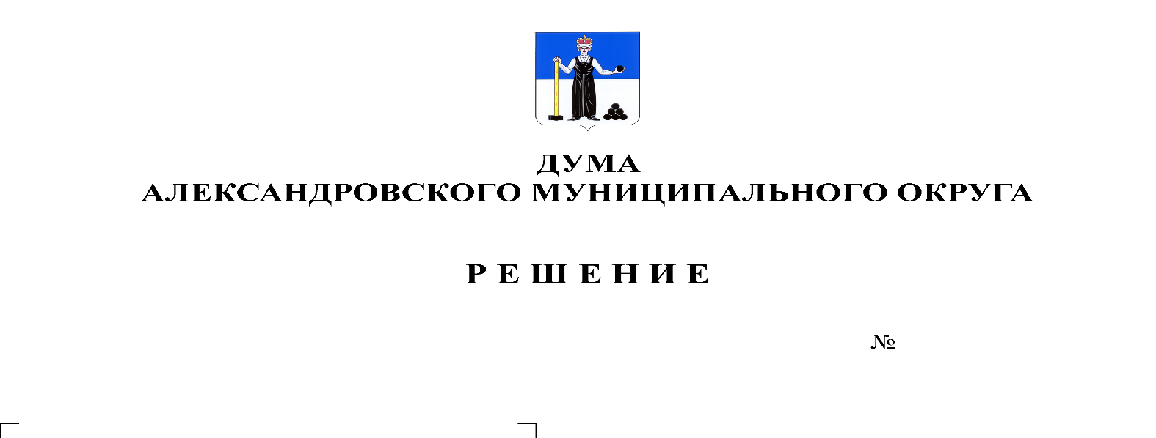
Об утверждении структуры Контрольно-счетной палаты Александровского муниципального округа

148
09.02.2021

В соответствии с Федеральным законом от 06.10.2003 № 131-ФЗ «Об общих принципах организации местного самоуправления в Российской Федерации», Федеральным законом от 07.02.2011 N 6-ФЗ «Об общих принципах организации и деятельности контрольно-счетных органов субъектов Российской Федерации и муниципальных образований», ст. 5 Положения о Контрольно-счетной палате Александровского муниципального округа, утвержденного решением Думы Александровского муниципального округа от 30.01.2020 № 70, Дума Александровского муниципального округа
РЕШАЕТ:
1. Утвердить структуру Контрольно-счетной палаты Александровского муниципального округа согласно приложению.
2. Разместить настоящее решение в сетевом издании официальный сайт органа местного самоуправления «Александровский муниципальный район Пермского края» (www. aleksraion.ru)
3. Настоящее решение вступает в силу со дня его принятия.

Председатель Думы
Александровского муниципального округа Л.Н. Белецкая

